

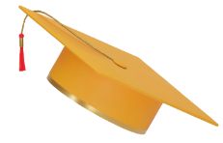
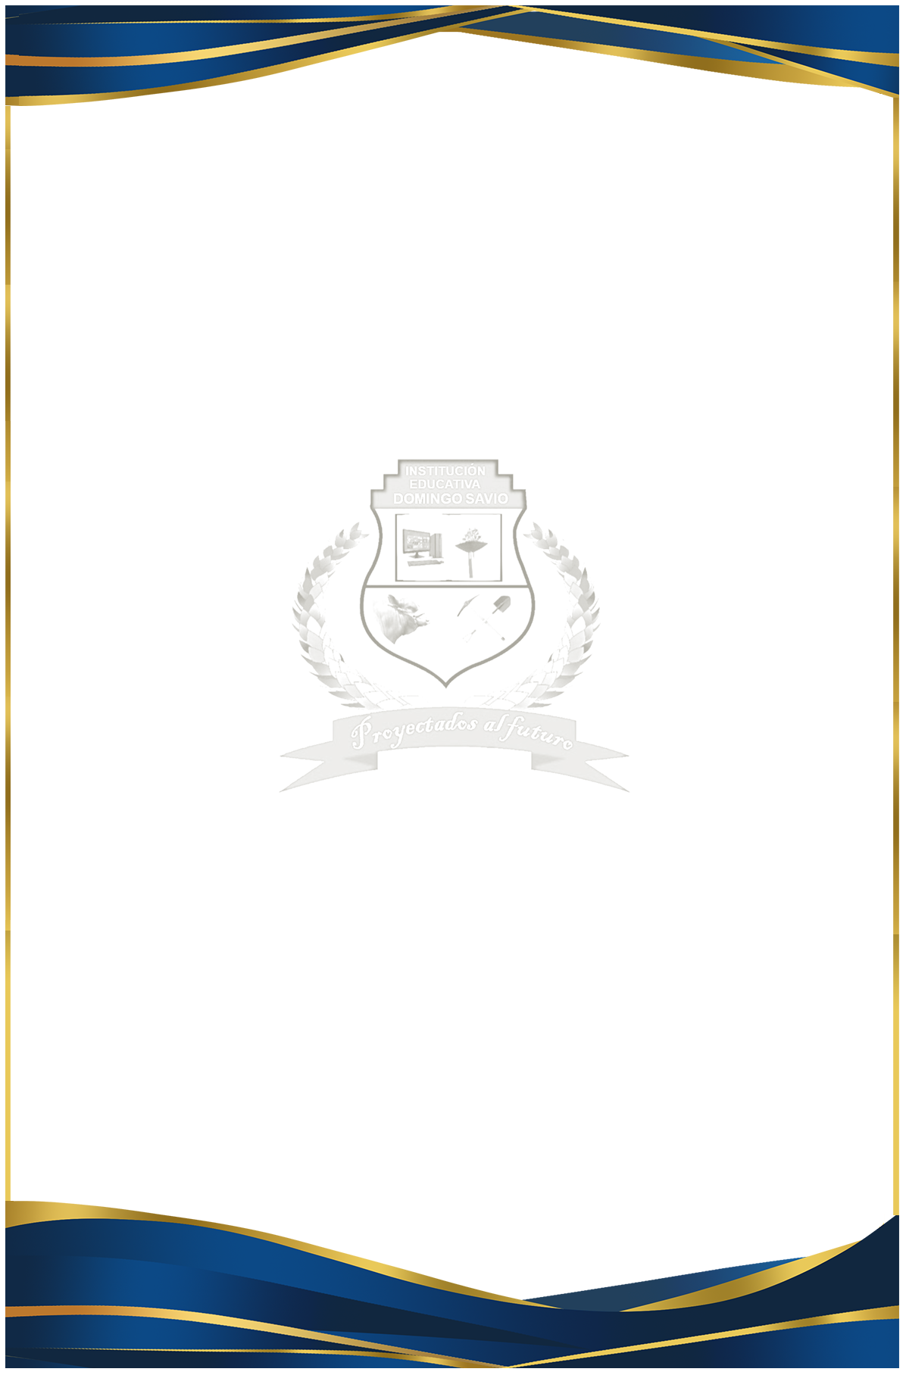
Institución Educativa

Domingo Savio

Secretaria
C.C 1.117.808.115 San Vicente del Caguán- Caquetá
Yicela Patricia Silva Quintero
Aymer Vallejo Soto

C.C. 17.673.719 San Vicente del Caguán - Caquetá

Rector
Por haber cursado y aprobado los estudios correspondientes al Nivel de Educación
Media Académica, conforme a los Artículos 27 al 33 de la Ley 115/1994, Artículo 27
El Título de:
CÉDULA DE CIUDADANÍA No. 1.129.005.319 SAN VICENTE DEL CAGUAN
DANNA SOFIA ANGARITA SABOGAL
Confiere a:
del Caquetá de acuerdo a Resolución de Aprobación de Estudios

No. 00647 de 25 de mayo de 2011

Autorizada por la Secretaría Departamental de Educación

La República de Colombia
y en su nombre la:
San Vicente del Caguán - Caquetá
del Dec. 3011/1997, Dec. 1290/2009 y el Proyecto de Educación Institucional.
Acta de Graduación 018, Folio No. 048. Diploma No.1

No requiere registro, de acuerdo a Decreto No. 921 de 06 de mayo de 1994
Dado en San Vicente del Caguán - Caquetá, el día 05 de diciembre de 2025
Bachiller Académico
Promoción 2025

